### Rogue

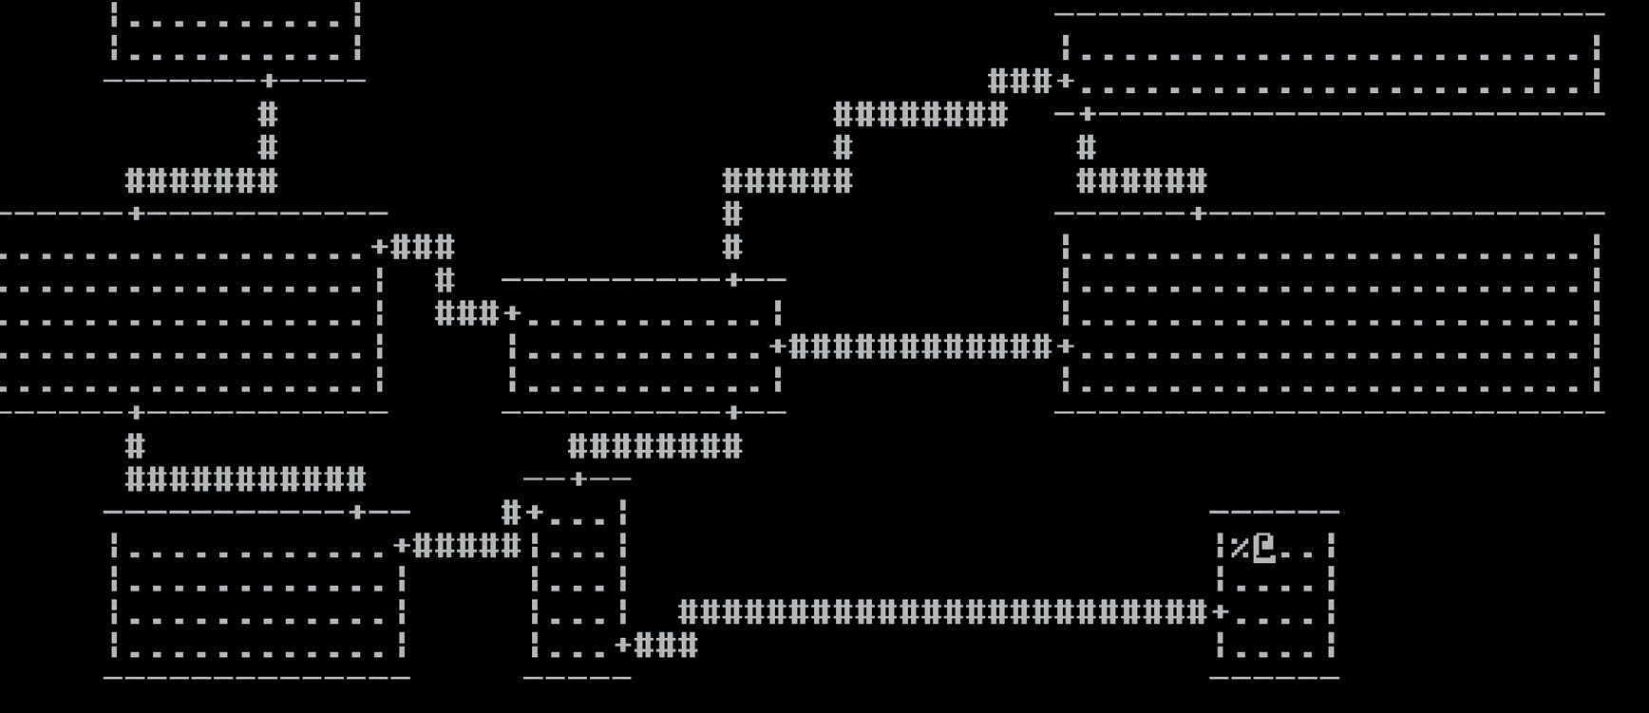

Michael Toy and Ken Arnold, 1980, UNIX (MS-DOS, Amiga, Atari ST, etc)*

* Rogue 最初于 1980 年出现在 Unix 平台上。在 1984 年，其被 A.I. Design 移植到了 MS-DOS平台，并在 1985 年由 Epyx 移植到了多个平台。

作者：RP

翻译：LightningChris

“在大多数情况下，我认为玩 Rogue 和玩《暗黑破坏神》 (Diablo) 相比就像是看书和看电影的区别一样。当你在看书时，你看不到角色的样子，也看不到那些特效和特技，你只是在脑中想象它们，而最后书本和电影带来的效果是一样强烈的。二者区别只是在于你是否需要在脑中想象画面罢了。就像有些人依旧更爱读书而非看电影一样，现在还是有很多人（也包括我自己）更喜欢玩 Rogue 而不是那些新的、画面更好的游戏。”

——[Glen Wichman](https://web.archive.org/web/20080131065358/http:/home.arcor.de/cybergoth/gamesc/rogueinterview.html)

Rogue 的联合创作人

Roguelike 这一子类游戏正是基于 Rogue 这一游戏命名的。Rogue 受到了很有名的文字冒险游戏《巨洞冒险》（Colossal Cave Adventure）的启发，不过《巨洞冒险》着重于世界的塑造，手工打造的谜题以及故事发展，而 Rogue 则主要着眼于可重复游玩性：每次重玩游戏，各种元素都会随机布局，使得玩家每一局都能有全新的体验。Rogue 的目标非常简单明了：活着取得位于地牢底层的“严多护符”（Amulet of Yendor）[1]并将其带回地面即可。

这游戏是由 Michael Toy 以及 Glen Wichman所开发的，后来加州大学伯克利分校的 Ken Arnold 也参与其中。Rogue 是用伯克利分校的 Unix 终端所开发的游戏，它还被囊括进了伯克利软件套件[2]中。伯克利软件套件是一个开源的操作系统，也因此 Rogue 就传播到了别的大学里。

游戏很受欢迎，游戏的两位制作者非常激动。他们成立了一家叫 A. I. Design 的公司，并与 Epyx[3] 订下了协议将此游戏商业化发行。可一切已经太晚了。人们早已将 Rogue 看作一种公有领域游戏[4]了，并且不断地在制作和分享他们自己的“Roguelike 游戏”，因此产生了一个全新的游戏分类。

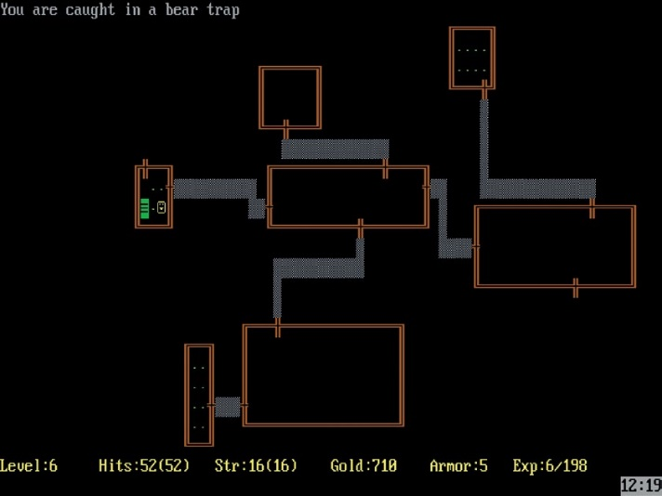

图 40 怪物随时都在重生，同时你还需要注意陷阱和密道。

在真正接触到 Rogue 之前，我有好几年都一门心思地扑在 Roguelike 游戏上，如《迷宫骇客》（NetHack）[5]，《神秘古域》（ADOM）[6]，以及《安格班德》（Angband）[7]等，他们都有着近乎荒唐的复杂度和乖僻的游戏机制。我对 Rogue 的简洁程度感到有些惊讶：这游戏甚至都没有创建角色的环节。你给你的盗贼起个名字，然后游戏就把你放到地牢的第一层开始游戏了。

地牢的设计相比起其他 Roguelike 游戏来说也走得是极简主义风格。每层地牢就是由几个 3x3 的网格房间构成，唯一的变化不过是房间的多与少、走廊的连接方式、或者是房间的形状罢了。到了后期关卡，走廊会变得越来越复杂，很难再去辨别方向，有些房间还会变黑，限制玩家的视野范围。每层地牢只有一个楼梯让你下去。在拿到严多护符之前，你无法回到之前的地牢。

这样设计的结果就是，Rogue 的结构比起像 《迷宫骇客》这样的游戏来说更加的线性化，同样也使得游戏更加容易上手：对玩家来说，他们只需要即时做出更加精炼、更加明确的抉择就行了。

但这并不意味着 Rogue 就没有让人着迷的深度。与大部分 Roguelike 游戏类似，这游戏也有药水、魔杖、法杖[8]、戒指以及卷轴等元素，而这些东西的效果都是随机的，你必须拿它们试验一下才能得知效果。验明道具都是有风险的，而对于 Roguelike 游戏来说，其最大的乐趣之一便在于寻找不同策略来应对这些风险。在 Rogue 中，验明道具的风险相比起后来的游戏要可控许多，对新人非常友好。

在很多方面上来说，把长得像 Rogue 的游戏都叫做 Roguelike 游戏是有些不恰当的。后来的这些游戏吸收了地牢探险元素、过程生成技术[9]，以及不可复活机制，并且在各种方面进行了创新，和最初的 Rogue 相似度实际上很低。

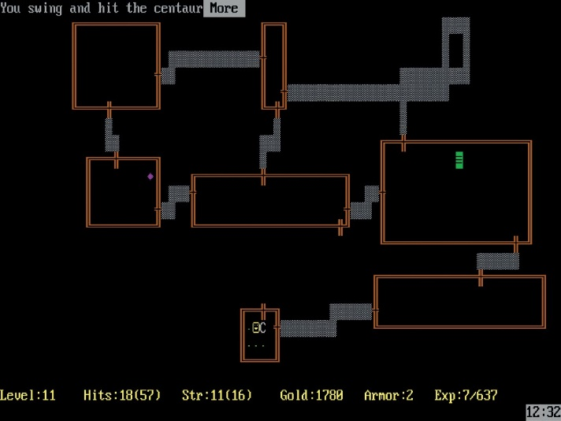

图 41 图为 MS-DOS 版本的 Rogue。战斗非常的简单，是回合制的战斗，你靠近敌人就进入作战。同样游戏里也有各种各样的道具和卷轴，以及有特殊能力的怪物。

很多 Roguelike 游戏社区的人提起 Rogue，仅仅是以它作为标杆，回望一下现在的游戏在 Rogue 的核心玩法的基础上增加了多少随机性和复杂度罢了。我觉得，如此解读过度强调了那些让人头疼的复杂要素，而低估了 Rogue 这游戏本身的地位。恰恰是玩 Rogue 教会了我简洁和自律的重要性。

Rogue 只专注于地牢探险，这一机制让游戏更加纯粹。对于新玩家而言，这就意味着他们不太容易死亡。虽然新玩家还是容易因为计算失误和对游戏理解不深而多次暴毙，但是这游戏给予的信息和需要玩家理解的知识比起其他 Roguelike 游戏来说已经少了很多了。

虽然很少见，但是有些时候，更加现代的游戏中也吸纳了 Rogue 的这种简洁性。比如 Brain Walker 的 Brogue（2009）[10]沿用了 Rogue 的设定：无论什么职业血量都一致。它甚至做出了更进一步的简化——玩家不再需要通过杀怪来升级了。

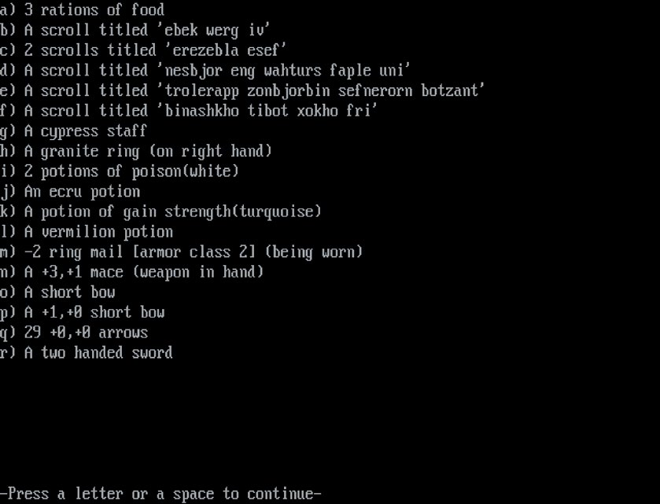

图 42 这是游戏的道具库，里面有些效果已知的药水，不过还有一些魔法卷轴我依然不知道其效果。

同样，2006 年的《深入地下城之石头汤》（Dungeon Crawl Stone Soup）[11]的设计哲学也是强调简洁，力求避免让玩家刷资源，也不推崇不公平的死亡机制。制作组如果遇到和这些理念相悖的机制或是角色创建选项，则会毫不犹豫地删除它们。

现在来游玩 Rogue 还值得吗？这个问题还蛮难回答的。我在游玩 Rogue 的过程中学到了很多，现在也依旧常常回去玩一玩。可是，如今我对 Rogue 仍有兴趣，不过是因为我的念旧情结，以及因为我已经陷入了 Roguelike 的巨坑无法自拔罢了。

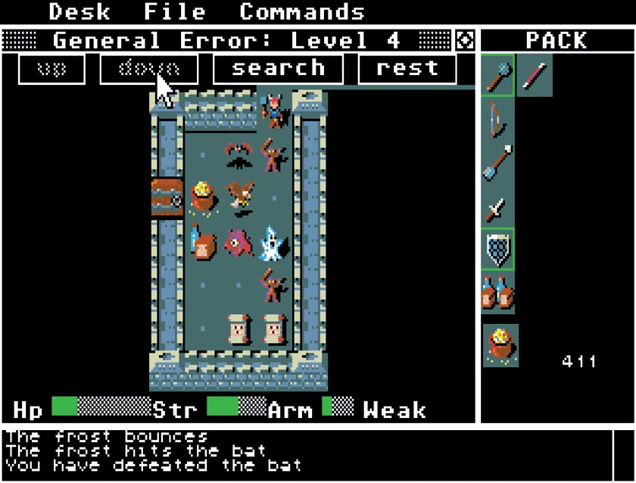

图 43 Epyx 还为 Amiga 和雅达利 ST 发行过一版有图像的 Rogue，然而主视图被缩小了，难以游玩。

从很多方面来说，现在人们都不再像讨论《神秘古域》或是《迷宫骇客》一样频繁地讨论 Rogue 了，这实在有点可惜。它那简洁的设计使得其游戏体验比起其他 Roguelike 游戏来说更加丝滑。相比起来，许多 Roguelike 游戏设计得过于小众、难以通关，新玩家完全无法理解，最终导致他们弃坑。总而言之，我认为 Rogue 依旧是一个值得探索的 Roguelike 入门之作：这类游戏均以（不可理喻的）复杂度著称，而你能在 Rogue 里学到许多教训。有了这些经验，你也就准备好面对那些更为极端的游戏了。

1. 译者注：Amulet of Yendor 中的 “Yendor” 一词是 “Rodney”（罗德尼）倒过来拼写。
2. 译者注：BSD（Berkeley Software Distribution，伯克利软件套件）是 Unix 的衍生系统，在 1977 至 1995 年间由加州大学伯克利分校开发和发布。今天，“BSD” 并不特指任何一个 BSD 衍生版本，而是类 UNIX 操作系统中的一个分支的总称。
3. 译者注：Epyx 是1970、1980年代活跃的电子游戏开发、发行商，总部位于美国旧金山。公司由吉姆·康纳利和乔恩·弗里曼创办于 1978 年，原名自动模拟（Automated Simulations）。Epyx 起初为公司动作向游戏的品牌名，1983 年改为公司名。公司 1989 年宣告破产，最终于 1993 年结业。
4. 译者注：公有领域（Public Domain）是在现代知识产权法体系下，一种由不适于私人所有权的知识财产要素组成的真正的公地，或是不适合于知识产权保护的思想和作品的总体。对于领域内的知识财产，任何个人或团体都不具所有权益。这些知识发明属于公有文化遗产，任何人可以不受限制地使用和加工它们。
5. 译者注：《迷宫骇客》（NetHack）是最初在 1987 年发布的 Roguelike 单人游戏，拥有由 ASCII 字符组成的图形界面。游戏名字中的“网络”（Net）是指开发过程通过互联网合作完成，而 “Hack” 是指角色扮演游戏的特点——战斗和探索（Hack and slash）。它是最主要的 Roguelike 游戏之一，以复杂庞大的体量和繁多的细节著称。
6. 译者注：《神秘古域》（ADOM, Ancient Domains of Mystery）是于 1994 年发布的 Roguelike 游戏，同样由 ASCII 字符组成界面。它是最主要的 Roguelike 游戏之一，比起纯粹的地牢探索更加偏向 RPG 玩法。《伊洛纳》（Elona）便是基于此游戏开发而成。
7. 译者注：《安格班德》（Angband）是脱胎于《摩瑞亚》（Moria）的 Roguelike 游戏，游戏名字来源于 J.R.R. 托尔金小说中魔苟斯的要塞。与 ADOM 一样，它也是最主要的 Roguelike 游戏之一，《暗黑2》的灵感来源。不同于传统 Roguelike 游戏一直深入地牢，《安格班德》有固定的地牢外的大地图，任务以及支线等。
8. 译者注：魔杖（Wand）指的是那种短的魔杖，类似《哈利波特》里的道具。而法杖则是长的柱子，类似《指环王》里的甘道夫所用的道具。
9. 译者注：过程生成技术是一种可以广泛应用的媒体制作技术，它的程序能够自动生成内容，而不是设计者之前就设计好的，这意味着必须有一个创造的过程。应用过程生成技术的游戏是一种让电脑实时或按要求的生成宇宙的技术，而不是预先制作好。
10. 译者注：Brogue 是一款免费的 Roguelike 游戏，采用复古的 ASCII 界面。玩家角色以“@”符号表示，游戏目标和 Rogue 一样，是下到最深处的地牢，取回严多护符。最新版本 1.7.5 更新于 2018 年 9 月25 日。
11. 译者注：中文又名《地城探宝：石头汤》，简称 DCSS，是一款开源免费的传统 Roguelike 电子游戏，侧重于交互界面的友好性以及游戏设计性。游戏内提供了完整的教程，以及一个带提示的主游戏模式（Hints Mode），对新玩家比较友善。